МИНИСТЕРСТВО СЕЛЬСКОГО ХОЗЯЙСТВА РОССИЙСКОЙ ФЕДЕРАЦИИ ФГБУ «Россельхозцентр»
Филиал ФГБУ «Россельхозцентр» по Краснодарскому краю
СИГНАЛИЗАЦИОННОЕ СООБЩЕНИЕ РОССЕЛЬХОЗЦЕНТРА  № 64 от 29.09.2022 г.  350051, Краснодарский край, г. Краснодар, ул. Рашпилевская,329  тел. (861) 224-72-31, e-mail: otdelzr23@yandex | 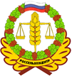

Злаковые мухи

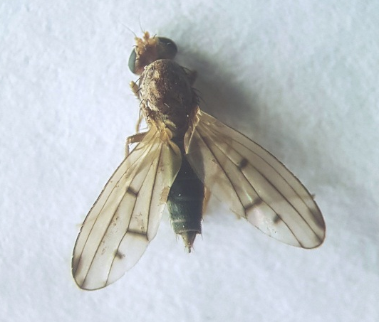
В крае наблюдается лет злаковых мух. Обработки эффективны только по лету мух.
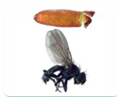
Наибольшую опасность в настоящий период представляет муха опомиза. Распространение ее в крае увеличилось. Лет опомизы начался до появления всходов озимых колосовых культур. В отличие от других видов, у опомизы зимуют яйца. Отрождение личинок наступит весной или в теплые зимние месяцы. Защитные мероприятия рекомендуется проводить по лету опомизы при численности свыше 30 экз./100 взмахов сачка или при отлове на ловчий стаканчик -3-4 экз. в сутки.
Всходы озимой пшеницы против пшеничной мухи необходимо обрабатывать на посевах в фазе 1,5-2 листа, до начала откладки яиц при численности 30 экз. на 100 взмахов сачка или при отлове 6 экз. на ловчий стаканчик в сутки. Если яйца отложены – обработки нецелесообразны. Посевы, вступившие в фазу кущения, повреждаются незначительно.
Для определения ЭПВ обращаться в районные отделы, контакты на сайте филиала.
Важно! Строго соблюдать регламент применения, правила личной гигиены и техники безопасности.



www.rsc23.ru

